5.4. Методы нулевого порядка.

В случаях, когда вычисление производных стóит дорого, применяют методы, не требующие вычисления производных — методы нулевого порядка. Общая их схема такова. Итерации строятся в виде

xn+1 = xn - ansn, (12)

где an — длина шага, а направление sn шага обычно выбирается в виде

sn =
1
h n
е
i = 1
[f(xn + hei) - f(xn)]ei;

(13)

здесь ei О Rm, i = 1, ..., k — некоторый, обычно фиксированный набор.

Часто в качестве ei выбираются векторы базиса в Rm. Очевидно, в этом случае при h ® Q выражение, стоящее в правой части (13) аппроксимирует f ў(xn). Тогда метод (12)–(13) принимает вид

xn+1 = xn -
an
h n
е
i = 1 [f(xn + hei) - f(xn)]ei;

и называется разностным вариантом градиентного метода.

Если в (13) k = 1 и векторы базиса ei "циклически" меняются с изменением n, то получается метод покоординатного спуска:

xn+1 = xn -
an
h
[f(xn + he{n/m}·m+1) -f(xn)]e{n/m}·m+1.

где {a} — дробная часть числа a. На каждом шаге в нем изменяется только одна координата вектора xn (см. рис. 15).
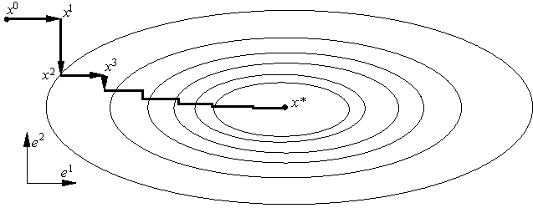

Рис. 15.

Имеется масса модификаций методов нулевого порядка. В них по разному выбираются векторы ei, шаги ai, параметр h и т. д.

